第一次面谈
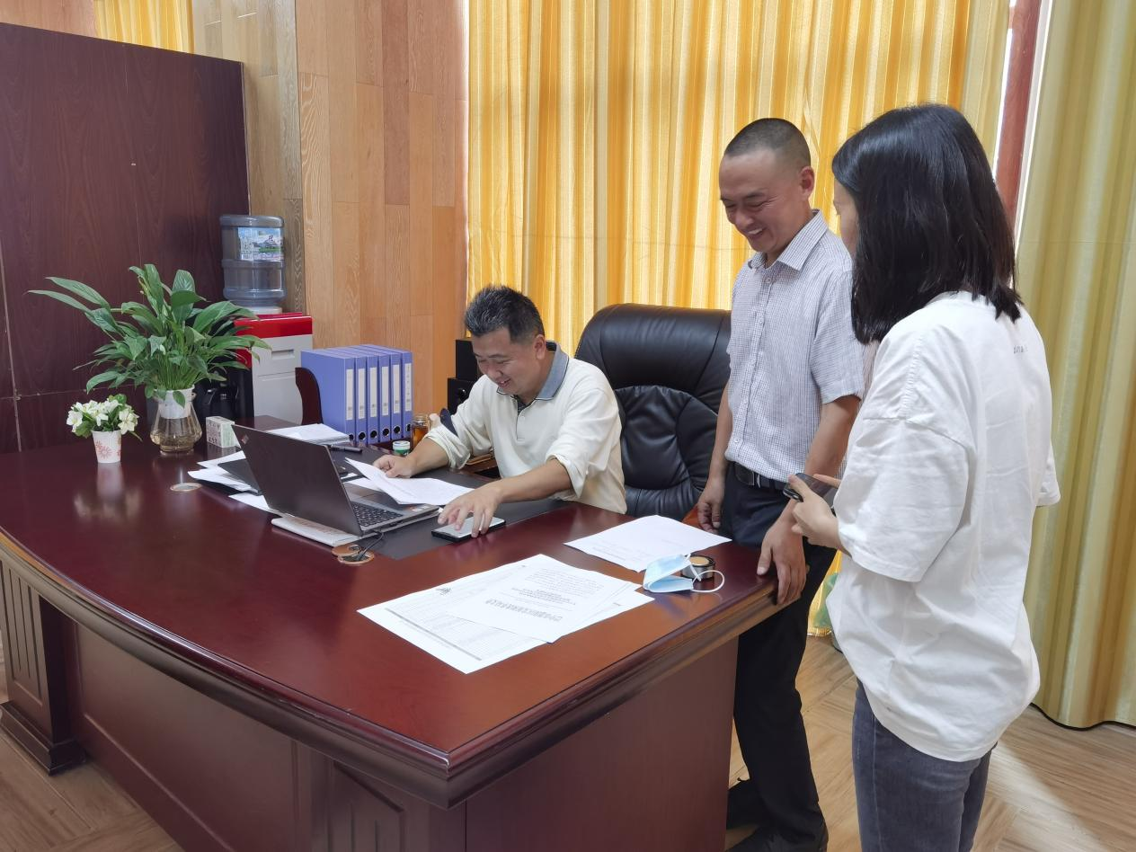
图片说明：2022年5月26日，区政协三届二次会议第15号提案办理人区文广旅局资源开发股股长佘波和工作人员张超群就“关于加快建设国家全域旅游示范区的建议”提案办理在古镇管委会征求提案办理相关意见。

